МИНОБРНАУКИ РОССИИ

Федеральное государственное бюджетное образовательное учреждение

высшего образования

«Ижевский государственный технический университет имени М. Т. Калашникова

(ФГБОУ ВО «ИжГТУ имени М. Т. Калашникова»)

Кафедра «Программное обеспечение»

Отчет по лабораторной работе №1

по дисциплине «Исследование операций и теория принятия решений»

на тему «Применение таблиц, гиперкубов решений для оценки вариантов сценария»

Выполнили:

студенты группы Б18-191-2 Р. А. Гумметов

Я. П. Семёнов

Принял:

старший преподаватель П. П. Лугачев

Ижевск 2021

1. ПОСТАНОВКА ЗАДАЧИ

Изучение способов применения таблиц, гиперкубов решений для оценки вариантов сценария, дерева решений.

2. ВЫПОЛНЕНИЕ РАБОТЫ

В ходе лабораторной работы были созданы 5 листов в программе Excel. На трех листах размещаются таблицы, четвертый лист выделяется под дерево целей, на пятом листе размещен гиперкуб решений.

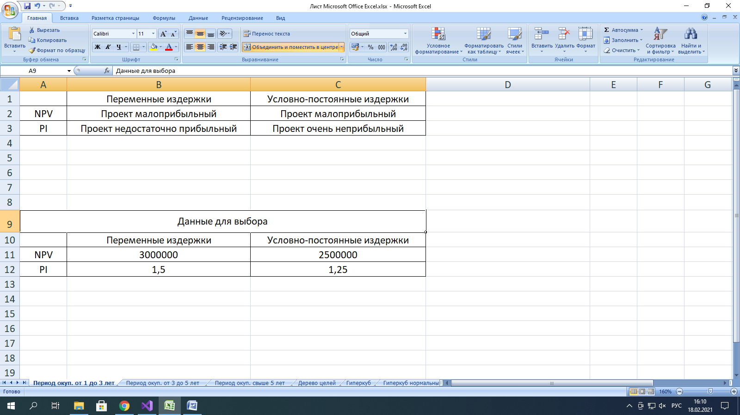

Рис. 1.

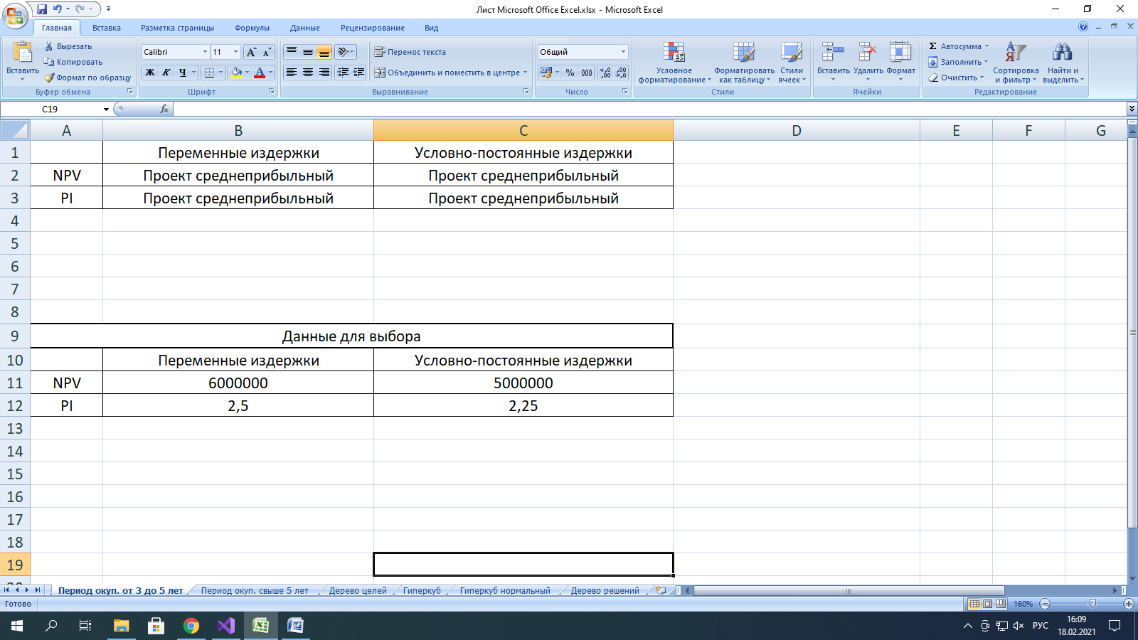

Рис. 2

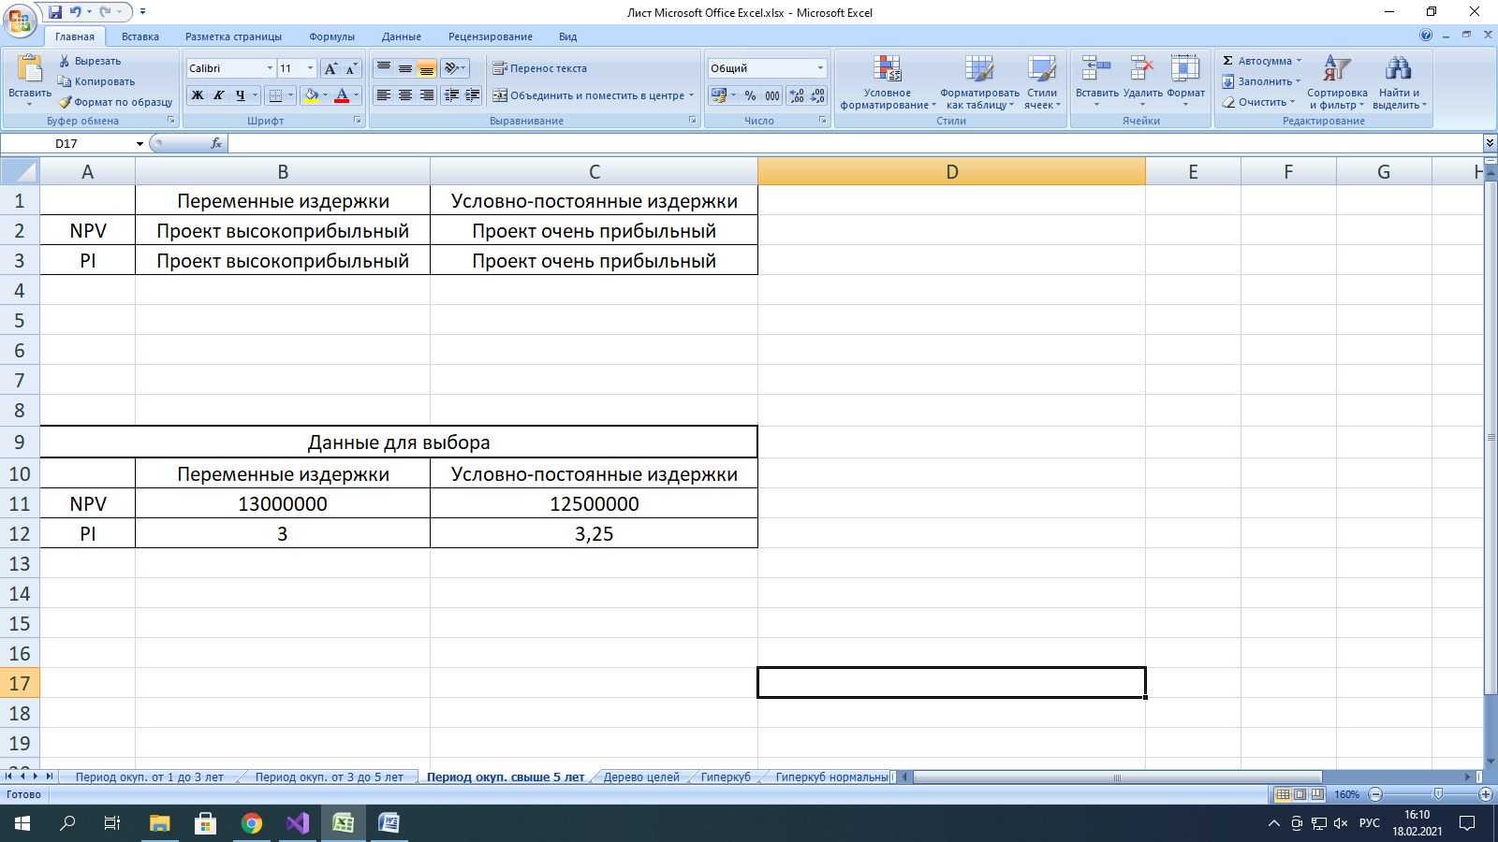

Рис. 3

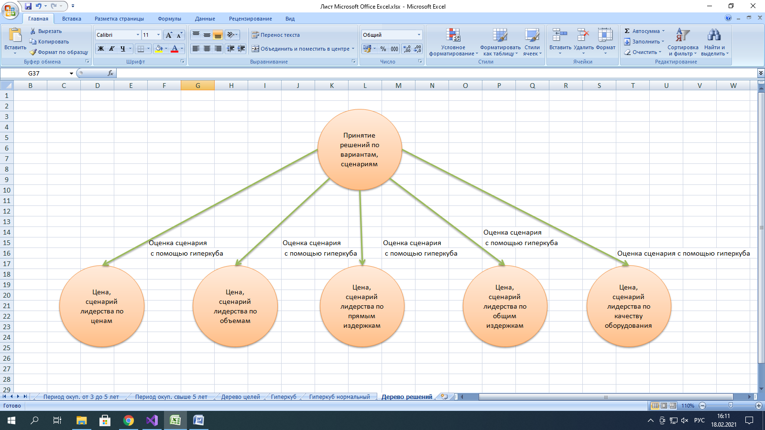

Рис. 4

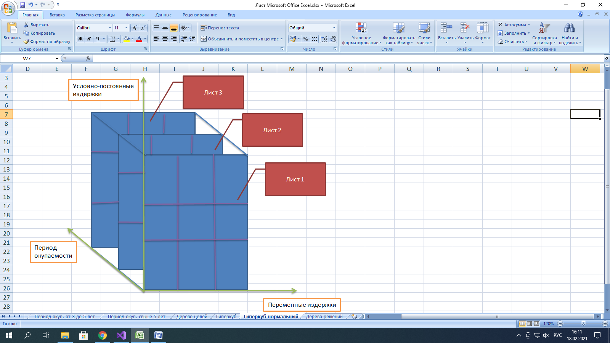

Рис. 5

Опишем пример использования перечисленных методов для выбора графического планшета для рисования иллюстраций к детским книгам. Будем сравнивать планшеты по следующим показателям:

* Размер рабочей области;
* Разрешение;
* Тип подключения;
* Цена;
* Чувствительность к нажатию;
* Процессор.

Главным критерием выбора будет размер рабочей области. Остальные критерии будем рассматривать как вспомогательные. Выбирая из существующих моделей, мы выберем модель с наибольшим размером рабочей области.

ВЫВОД

В ходе лабораторной работы были использованы способы таблиц, гиперкубов решений для оценки вариантов сценария.